Конспект занятия по рисованию «Самолёты летят» во второй младшей группе
Цель: Вызвать интерес к рисованию самолета.
Задачи: Учить рисовать предметы, состоящие из нескольких частей. Закреплять умение проводить прямые линии в разном направлении. Учить передавать образ предмета. Развивать эстетическое восприятие. Воспитывать интерес к рисованию самолета.
Материалы и оборудование: лист бумаги, краски гуашь зеленого цвета, кисти, банки с водой, салфетки бумажные, мольберт, игрушечный самолёт, картинки самолёта.
Предварительная работа: рассматривание изображений самолёта, уточнение представлений об особенностях внешнего вида самолёта (летает в небе, по воздуху).

Воспитатель:Ребята, посмотрите,у меня в волшебной коробке спрятана игрушка. Послушайте загадку и сразу все узнаете:
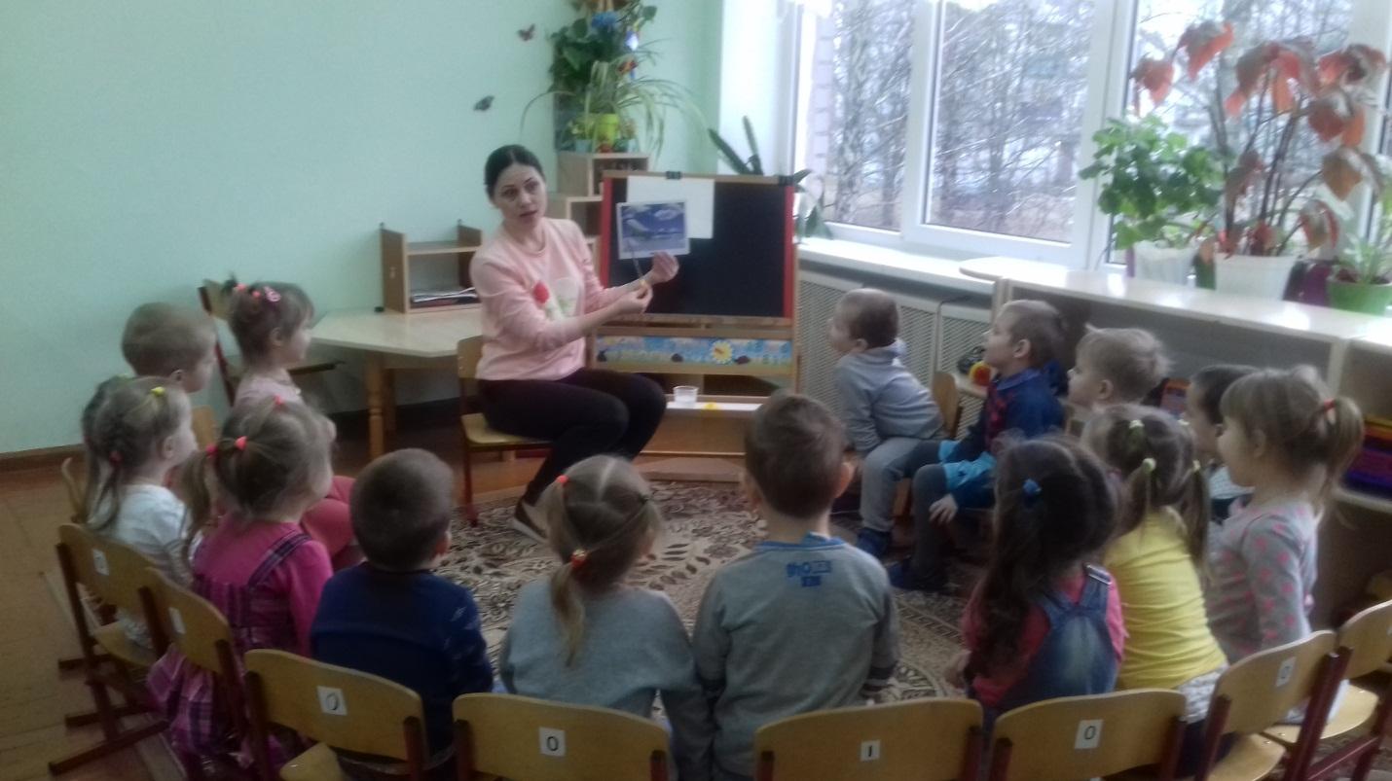
Железная птица
В небе кружится,
По сигналу пилота
На землю садится
(Самолет)
Воспитатель: Как быстро вы отгадали (показываю игрушку, выполняю с ней «полёт»). Вот какая чудесная птица, конечно, это самолет!
Воспитатель: Вы хотите полететь на самолете?
Дети: Да.
Воспитатель: Тогда смотрите и слушайте, запоминайте. Вот это мой самолет (показываю).Я буду показывать и называть части самолета, а вы повторяйте.
Воспитатель: Это корпус самолета. Что это?
Дети: Корпус.
Воспитатель: Это крылья самолета. Что это?
Дети: Крылья.
Воспитатель: Это хвост самолета. Что это?
Дети: Хвост.
Физкультминутка.
Полетели, полетели,
(Стойка ноги врозь)
Вперед руками завертели.
(Вращение руками перед грудью)
Руки в стороны- в полет
Отправляем самолет,
(Развести руки в стороны)
Правое крыло вперед,
(Поворот туловища вправо)
Левое крыло вперед,
(Поворот туловища влево)
Раз,два,три,четыре-
Полетел наш самолет.
Замечательный пилот.
В путь отправил самолет.
(Произвольный бег с расставленными в стороны руками)
А сейчас я покажу, как рисовать самолёт (показ рисования). Нарисуем корпус самолета с хвостом.
Рисуют корпус и хвост.
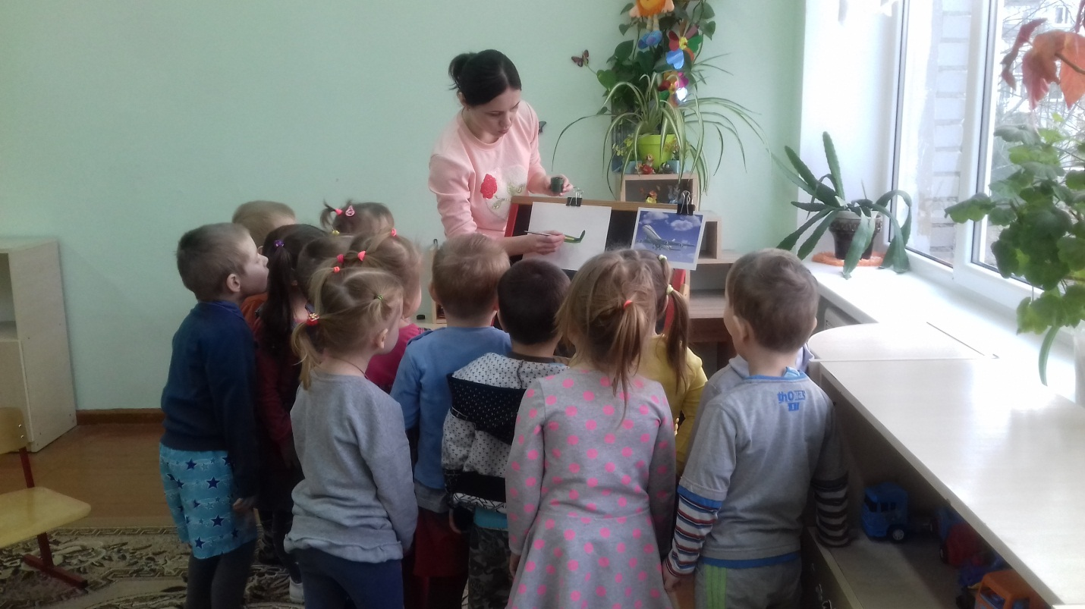
А теперь крылья. Не забудьте нарисовать иллюминаторы - это такие окошки в самолете, через которые можно смотреть. 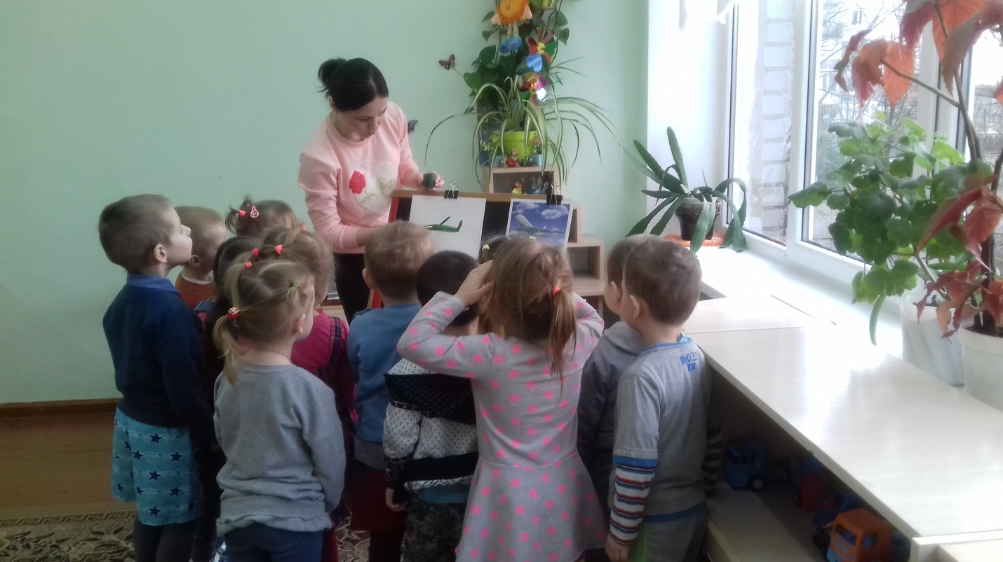
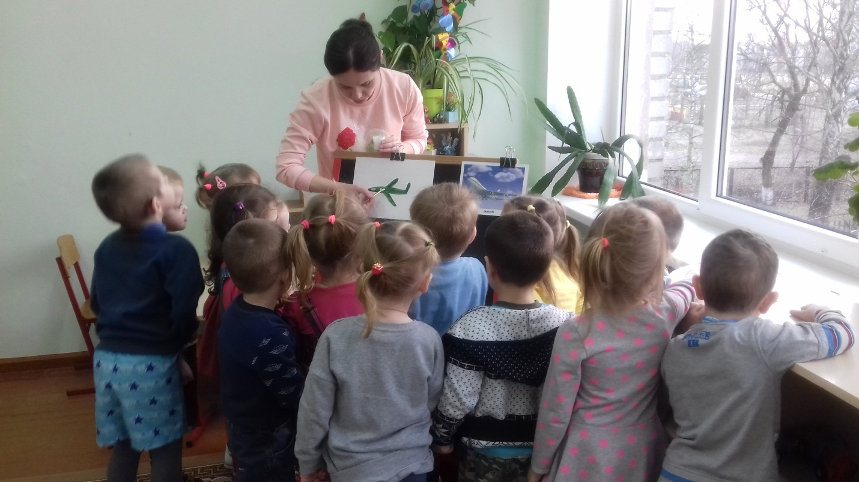
Посмотрите, как мы будем рисовать. Надо взять кисть, обмакнуть ее в краску и приложить на лист бумаги, еще раз, еще – это пятнышки.
- Дети, возьмите кисточку, давайте в воздухе нарисуем самолёт.
- Дети посмотрите, что лежит у вас на столе (обращая внимание детей на лист бумаги, представьте, что это небо, по которому сейчас полетит самолёт, который вы нарисуете.
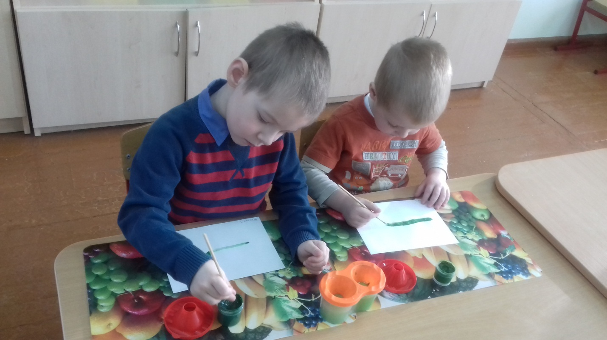
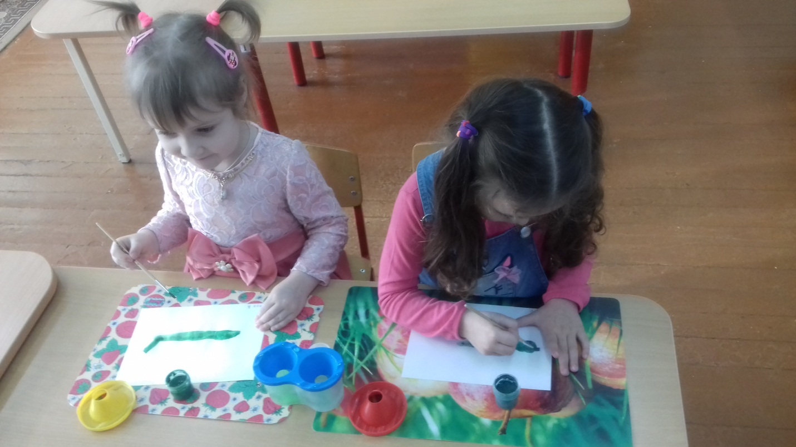
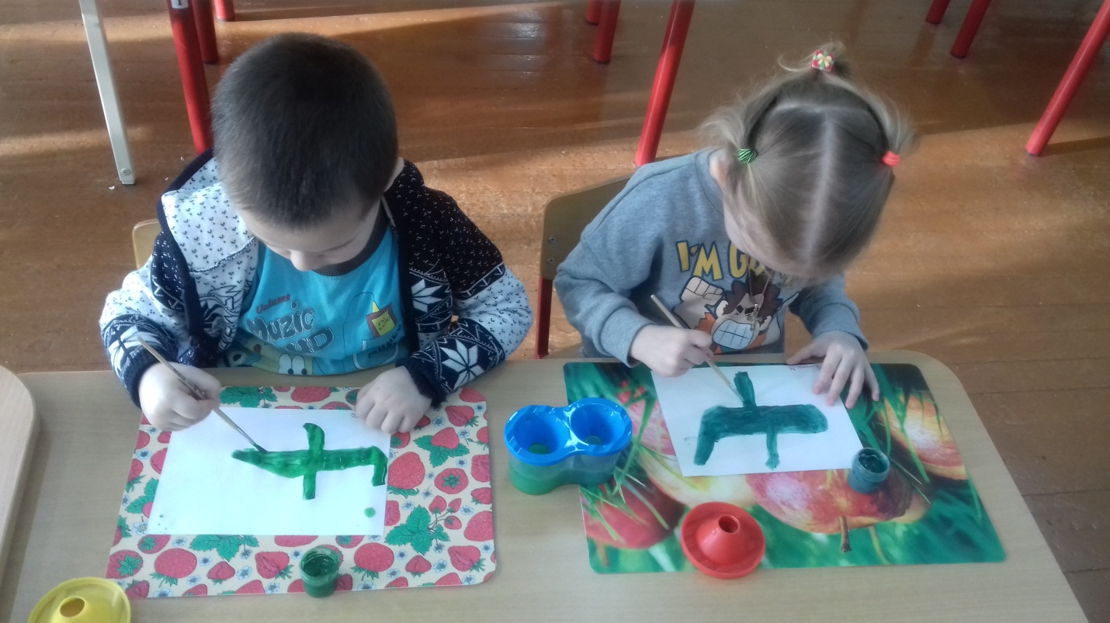
-Дети можно рисовать несколько самолетов.
Поощряю повторение изображения на листе.
Итог НОД.
В конце все рисунки разложить на столе. Обращаю внимание детей, как много разных самолетов они нарисовали, как самолеты красиво летят в небе.
- Дети, что вы рисовали? Чем вы рисовали самолёты? Мне очень понравились ваши рисунки. А вам понравилось рисовать самолёт? Мы с вами знаем стихотворение о самолёте. (А. Барто «Самолёт»).
Самолёт построим сами.

